Отчёт по лабораторной работе №7

Дисциплина: архитектура компьютера

Горобцова Арина Романовна

Содержание

# 1 Цель работы

Изученить команды условного и безусловного переходов. Приобрести навыки написания программ с использованием переходов. Ознакомиться с назначением и структурой файла листинга.

# 2 Задание

1. Реализация переходов в NASM
2. Структурирование файла листинга
3. Задание для самостоятельной работы

# 3 Выполнение лабораторной работы

1. Реализация переходов в NASM

Создаем каталог для программам лабораторной работы № 7, переходим в него и со- здаем файл lab7-1.asm (рис. 1).

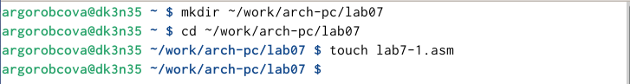

Рис. 1: Создание файла

Вводим в файл lab7-1.asm текст программы из листинга (рис. 2).

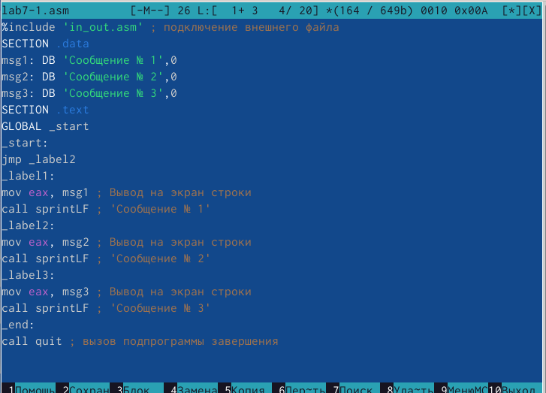

Рис. 2: Ввод данных

Создаем исполняемый файл и запускаем его (рис. 3).

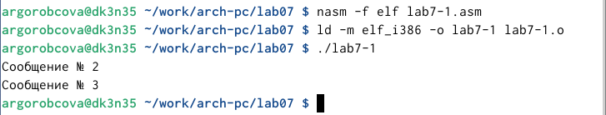

Рис. 3: Создание и запуск файла

Изменяем программу таким образом, чтобы она выводила сначала ‘Сообщение № 2’, потом ‘Сообщение № 1’ и завершала работу. (рис. 4).

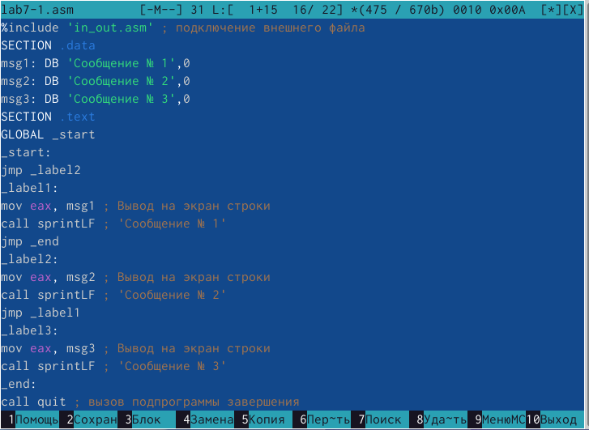

Рис. 4: Название рисунка

Создаем исполняемый файл и запускаем его (рис. 5).

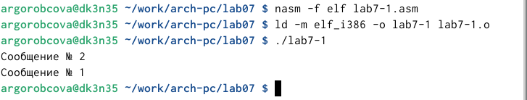

Рис. 5: Создание и запуск файла

Изменяем текст программы, чтобы вывод программы был сначала ‘Сообщение №3’, потом ‘Сообщение №2’ и ‘Сообщение №1’ (рис. 6).

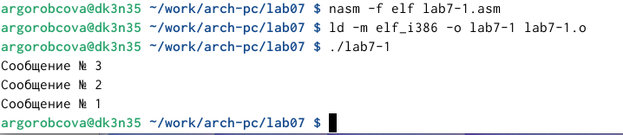

Рис. 6: Создание и запуск файла

Создаем файл lab7-2.asm в каталоге ~/work/arch-pc/lab07 и вводи текст программы (рис. 7).

Рис. 7: Создание файла

Рис. 7: Создание файла

Создаем исполняемый файл и проверяем его работу для разных значений B (рис. 8).

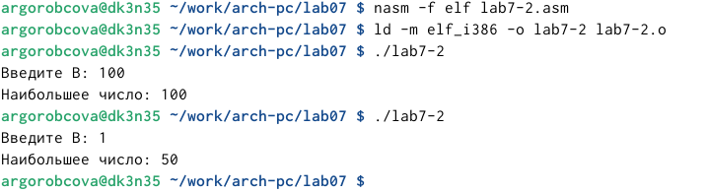

Рис. 8: Создание и запуск файла

1. Структурирование файла листинга

Создайте файл листинга для программы из файла lab7-2.asm и открываем его с помощью команды mcedit (рис. 9).

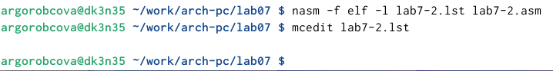

Рис. 9: Создание и открытие файла

Объясним содержимое трёх строк файла листинга по выбору (рис. 10). В строке 9 содержится собственно номер сторки [9], адресс [00000003], машинный код [803800] и содержимое строки кода [стр byte [eax], 0] в строке 11 содержится номер сторки [11], адресс [00000008], машинный код [40] и содержимое строки кода [inc eax] в строке 24 содержится номер сторки [24], адресс [0000000F], машинный код [52] и содержимое строки кода [push edx].

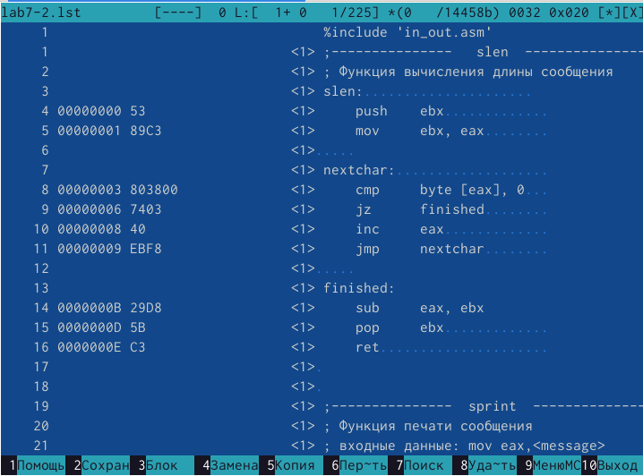

Рис. 10: Рассмотрение файла листинга одной из программ

Если в коде появляется ошибка, то ее описание появится в файле листинга (рис. 11).

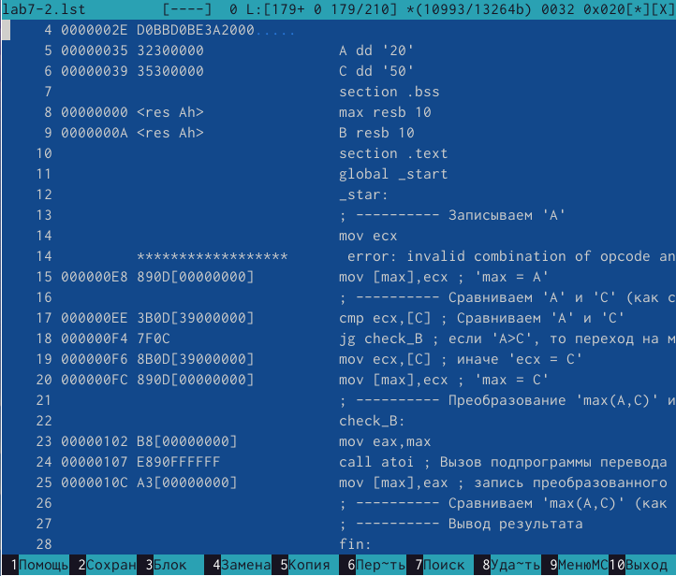

Рис. 11: Ошибка в файле листинга

1. Задание для самостоятельной работы

Программа нахождения наименьшей из 3 целочисленных переменных a,b. Значения переменных 20 варината, полученного при выполнении лабораторной работы № 6. (рис. 12).

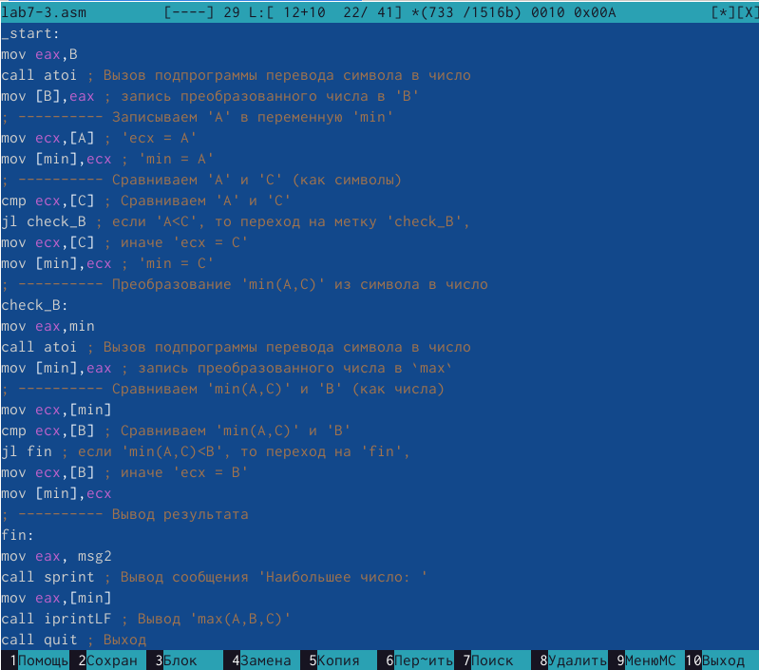

Рис. 12: Программа для сравнения трех заранее ихвестных чисел

Создаем исполняемый файл и проверяем его работу (рис. 13).

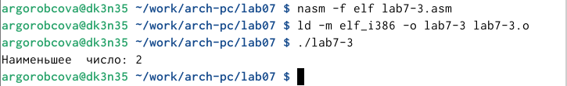

Рис. 13: Создание и запуск файла

Программа, которая для введенных с клавиатуры значений x и a вычисляет значение заданной функции f(x) и выводит результат вычислений. Вид функции 20 варианта, полученный при выполнении лабораторной работы № 6 (рис. 14).

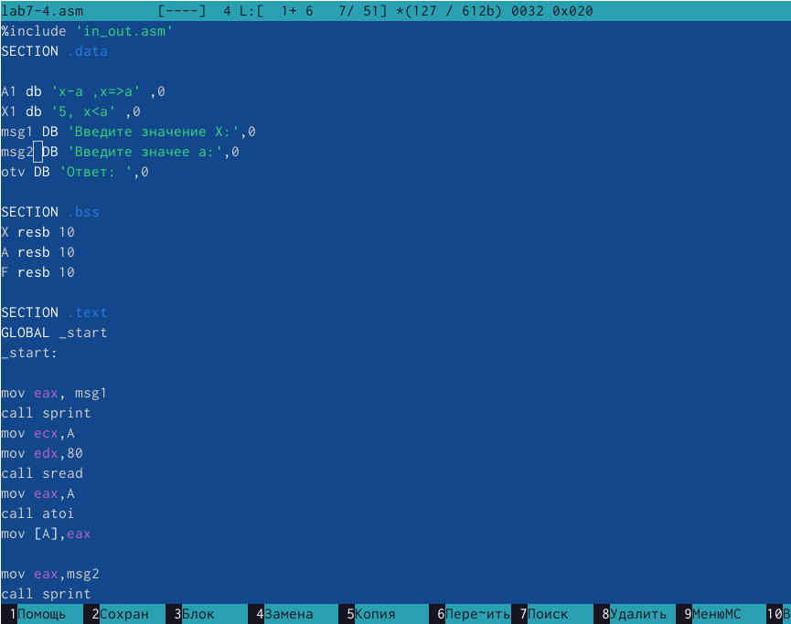

Рис. 14: Название рисунка

Создаем исполняемый файл и проверяем его работу для значений x и a из таблицы (рис. 15).

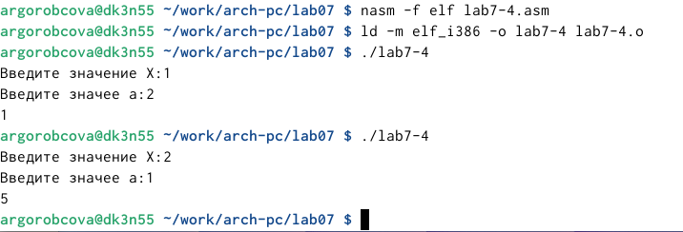

Рис. 15: Создание и запуск файла

# 4 Выводы

Изучили команды условного и безусловного переходов. Приобрели навыки написания программ с использованием переходов. Ознакомились с назначением и структурой файла листинга.